ESTADO DO RIO GRANDE DO NORTE
CÂMARA MUNICIPAL DE SÃO JOÃO DO SABUGI

REQUERIMENTO Nº. 033/2022

Requeiro a V. Exª, com base no artigo 154 do Regimento Interno e ouvido o plenário desta casa, requer que seja enviado ofício ao Poder Executivo Municipal, solicitando que o Prefeito Municipal siga com base a M.D 1.132/22 do Governo Federal, que aumenta a margem para empréstimo consignado para 40%.

JUSTIFICATIVA EM PLENÁRIO

Sala das Sessões, em 08 agosto de 2022

__________________________________________________________
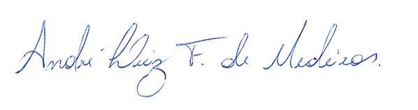
BRAZ ROBSON DE MEDEIROS BRITO
VEREADOR-AUTOR

